Әйтеке би ауданының Темірбек Жүргенов ауылдық округінің Темірбек Жүргенов ауылындағы атаусыз көшелеріне атау беру туралы
Ақтөбе облысы Әйтеке би ауданы Темірбек Жүргенов әкімінің 2021 жылғы 12 қаңтардағы № 02 шешімі. Ақтөбе облысының Әділет департаментінде 2021 жылғы 22 қаңтарда № 8025 болып тіркелді
Қазақстан Республикасының 2001 жылғы 23 қаңтардағы "Қазақстан Республикасындағы жергіліктімемлекеттік басқару және өзін-өзі басқару туралы" Заңының 35, 37 баптарына, Қазақстан Республикасының 1993 жылғы 8 желтоқсандағы "Қазақстан Республикасының әкімшілік-аумақтық құрылысы туралы" Заңының 14 бабының 4) тармақшасына сәйкес, Темірбек Жүргенов ауылы халқының пікірін ескере отырып және Ақтөбе облысының әкімдігі жанындағы ономастикалық комиссиясының 2018 жылғы 20 желтоқсандағы қорытындысы негізінде Темірбек Жүргенов ауылдық округінің әкімі ШЕШІМ ҚАБЫЛДАДЫ:
1. Әйтеке би ауданының Темірбек Жүргенов ауылдық округінің Темірбек Жүргенов ауылының атаусыз көшелеріне келесі атаулар берілсін:
1 схемалық картаға сәйкес, Алаш;
2 схемалық картаға сәйкес, Береке;
3 схемалық картаға сәйкес, Алтын адам;
4 схемалық картаға сәйкес, Бірлік;
5 схемалық картаға сәйкес, Тәуелсіздік;
6 схемалық картаға сәйкес, Астана;
7 схемалық картаға сәйкес, Жаңа дәуір;
8 схемалық картаға сәйкес, Құлагер.
2. "Ақтөбе облысы Әйтеке би ауданы Темірбек Жүргенов ауылдық округі әкімінің аппараты" мемлекеттік мекемесі заңнамада белгіленген тәртіппен осы шешімді Ақтөбе облысының Әділет департаментінде мемлекеттік тіркеуді қамтамасыз етсін.
3. Осы шешімнің орындалуын бақылауды өзіме қалдырамын.
4. Осы шешім оның алғашқы ресми жарияланған күнінен бастап қолданысқа енгізіледі.
Темірбек Жүргенов  ауылдық округінің әкімі | Р. Смагулова
Темірбек Жүргенов ауылдық округінің әкімі 2021 жылғы 12 қаңтардағы № 02
Темірбек Жүргенов ауылының атаусыз көшесіне "Алаш" атауын беру туралы № 1 схемалық қарта

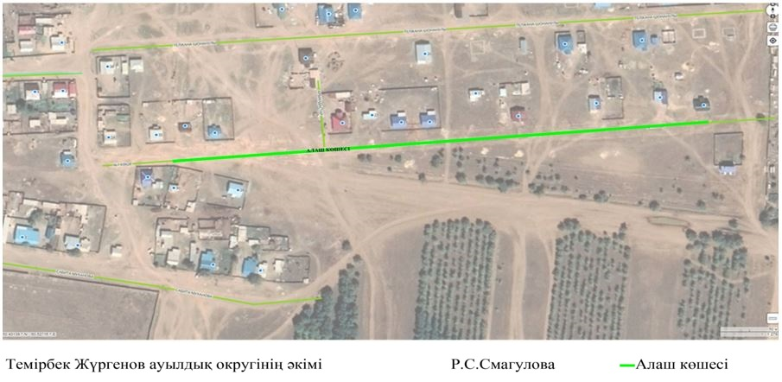

Темірбек Жүргенов ауылының атаусыз көшесіне "Береке" атауын беру туралы № 2 схемалық қарта

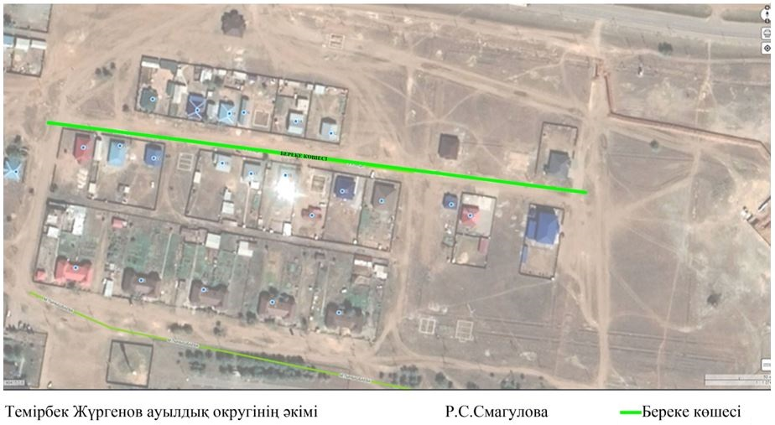

Темірбек Жүргенов ауылының атаусыз көшесіне "Алтын адам" атауын беру туралы № 3 схемалық қарта

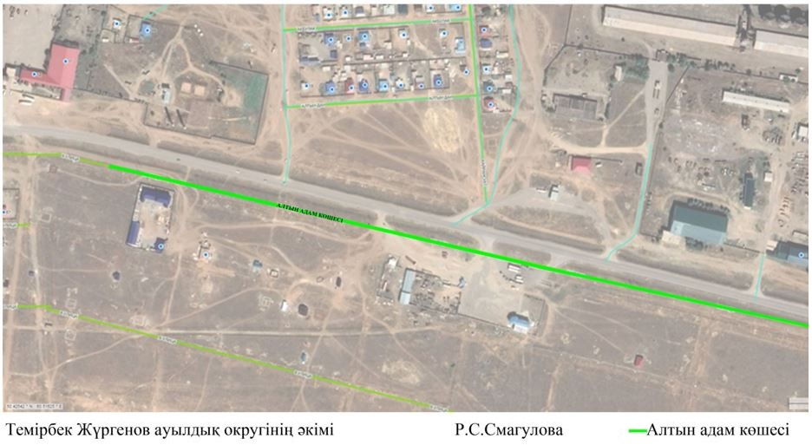

Темірбек Жүргенов ауылының атаусыз көшесіне "Бірлік" атауын беру туралы № 4 схемалық қарта

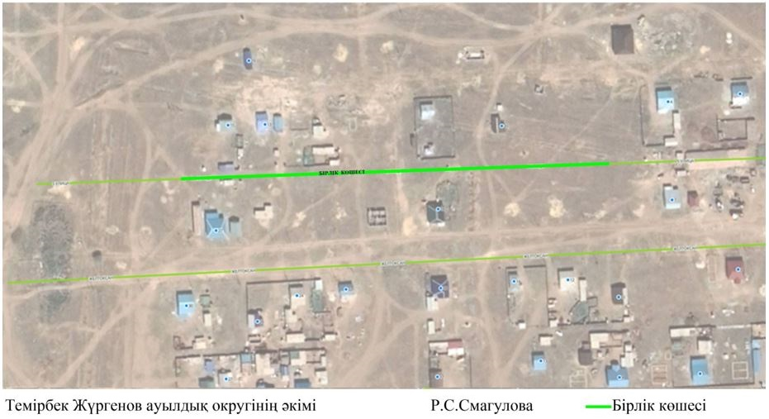

Темірбек Жүргенов ауылының атаусыз көшесіне "Тәуелсіздік" атауын беру туралы № 5 схемалық қарта

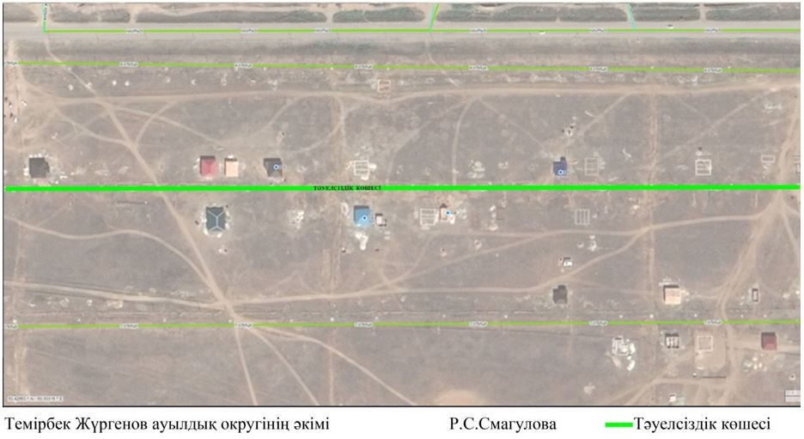

Темірбек Жүргенов ауылының атаусыз көшесіне "Астана" атауын беру туралы № 6 схемалық қарта

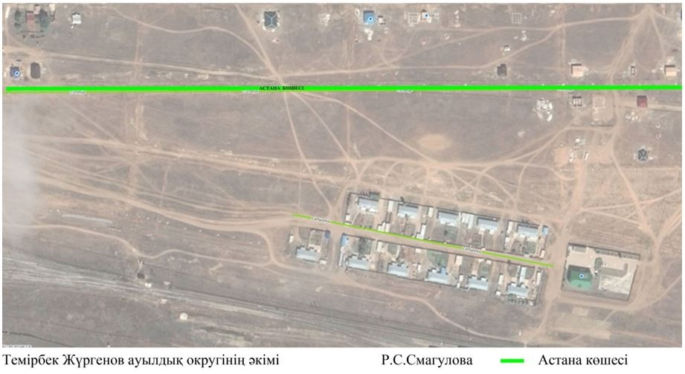

Темірбек Жүргенов ауылының атаусыз көшесіне "Жаңа дәуір" атауын беру туралы № 7 схемалық қарта

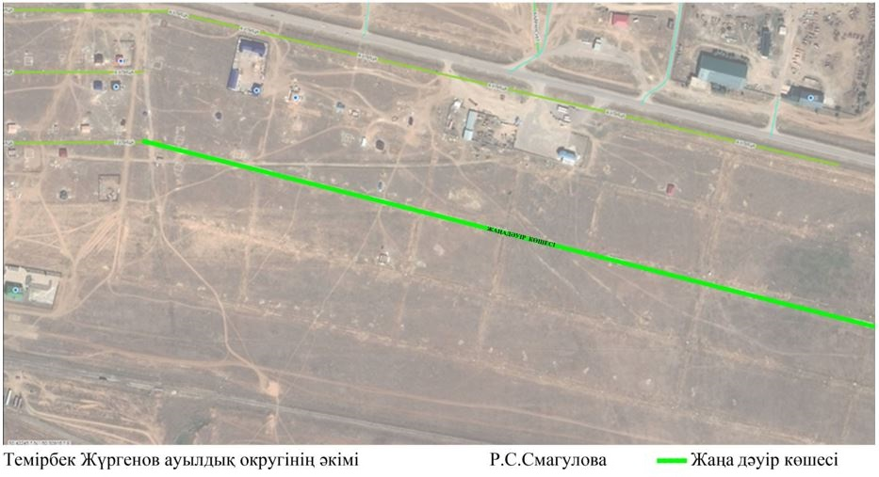

Темірбек Жүргенов ауылының атаусыз көшесіне "Құлагер" атауын беру туралы № 8 схемалық қарта

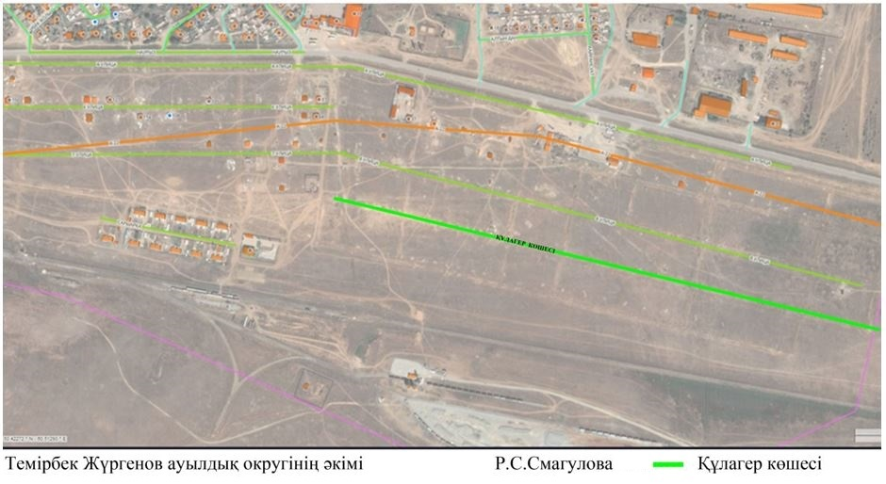

© 2012. Қазақстан Республикасы Әділет министрлігінің «Қазақстан Республикасының Заңнама және құқықтық ақпарат институты» ШЖҚ РМК

